« Les choses » - Jean-Jacques Goldman

Avant de commencer : décrire les illustrations suivantes :
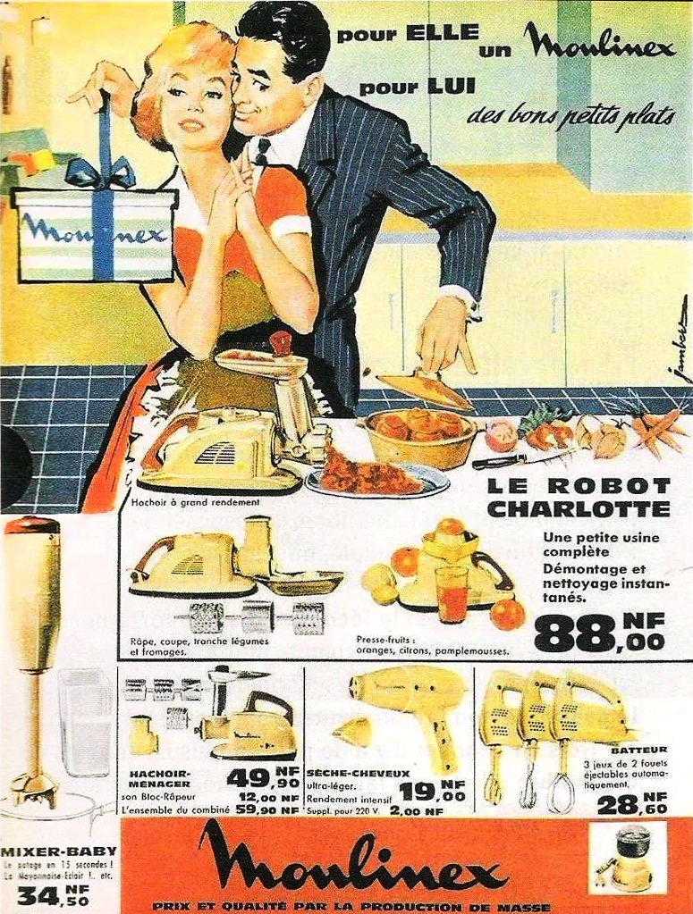
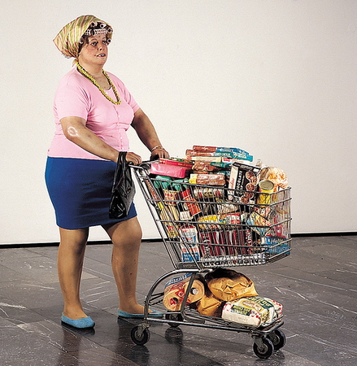

Duane Hanson, Supermarket lady, 1970.
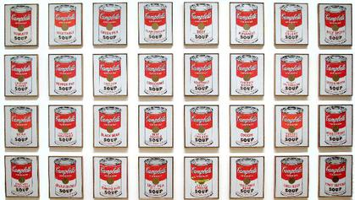

Andy Warhol, Campbell’s Soup Cans, 1962

Regarder le clip sans le son :
- Où se passe le clip ? Au cours de quelle décennie ? Que se passe-t-il ?
…………………………………………............………………………………………….............................................................................................................................................................................
…………………………………………............………………………………………….............................................................................................................................................................................
- Quelle impression a voulu donner le réalisateur du clip ? Justifier.
…………………………………………............………………………………………….............................................................................................................................................................................
…………………………………………............………………………………………….............................................................................................................................................................................
- À votre avis, quel est le thème de la chanson ?
…………………………………………............………………………………………….............................................................................................................................................................................

Regarder le clip avec le son :
- Que veulent à tout prix les êtres humains ?
- …………………………………………............………………………………………
- …………………………………………............………………………………………
- Pourquoi ?
…………………………………………............………………………………………….............................................................................................................................................................................
- Quelle personnalité est citée ? Quel(s) objet(s) lui est (sont) associé(s) ?
…………………………………………............………………………………………….............................................................................................................................................................................

Avec les paroles :

Si j'avais si j'avais ça
Je serais ceci je serais cela
Sans chose je n'existe pas
Les regards glissent sur moi
J'envie ce que les autres ont
Je crève de ce que je n'ai pas
Le bonheur est possession
Les supermarchés mes temples à moi

Dans mes uniformes, rien que des marques identifiées
Les choses me donnent une identité

Refrain :
Je prie les choses et les choses m'ont pris
Elles me posent, elles me donnent un prix
Je prie les choses, elles comblent ma vie
Ce n'est plus je pense mais j'ai donc je suis
Des choses à mettre, à vendre, à soumettre
Une femme objet qui présente bien
Sans trône ou sceptre je me déteste

Roi nu, je ne vaux rien

J'ai le parfum de Jordan
Je suis un peu lui dans ses chaussures
J'achète pour être, je suis
Quelqu'un dans cette voiture
Une vie de flash en flash
Et clip et club et clope et fast food
Fastoche, speed ou calmant
Mais fast, tout le temps zappent le vide
Et l'angoisse

Plus de bien de mal, est-ce que ça passe à la télé
Nobel ou scandale ? On dit V.I.P

Refrain

Un tatouage, un piercing, un bijou
Je veux l'image, l'image et c'est tout
Le bon langage les idées qu'il faut
C'est tout ce que je vaux

- D’après la chanson, à qui s’identifie-t-on ?
…………………………………………............………………………………………….............................................................................................................................................................................
- Pourquoi avons-nous besoin de ces choses ?
…………………………………………............………………………………………….............................................................................................................................................................................
- À quel type d’émission renvoie « une femme objet qui présente bien » ?
…………………………………………............………………………………………….............................................................................................................................................................................
- Que fallait-il avant pour « briller en société », contrairement à aujourd’hui ?
…………………………………………............………………………………………….............................................................................................................................................................................
- Quel philosophe français a démontré que « Je pense donc je suis » ? ………………………

